淡江時報 第 1065 期
優久大學聯盟國內交換生徵選計畫
學校要聞
【記者林雨荷淡水校園報導】以「跨域創新、接軌世界、多元學習、永續教學」為宗旨的優久聯盟，107學年度國內交換生徵選計畫正式開跑了! 依據107年1月17日簽訂之優久聯盟大學國內交換生合作協議書辦理，將由12所私立大學，提供將近660個名額，除本校尚包括:臺北醫學大學、東吳大學、輔仁大學、世新大學、銘傳大學、實踐大學、中國文化大學、中原大學、大同大學、逢甲大學、靜宜大學。

這是優久聯盟第二屆國內交換生計畫，凡是本校學士班一至三年級學生（不含進修學士班）及碩士班一年級學生，皆可辦理本計畫，申請表經導師、系(所)主管簽准後，併同歷年成績單正本於107年5月14日前，逕送至教務處註冊組。各校系(所)名單及申請條件可洽網址:(http://u9.tku.edu.tw/event_detail.cshtml?event=4FBE8FD473E695C9)。本校業務承辦人註冊組專員簡文慧表示，申請人經錄取後，需另繳交申請學校所需之各項文件，經交換學校審核通過後始為交換學生。交換學生於交換期間仍應辦理本校註冊手續並繳交全額學雜費，並需於交換期間結束後回本校繼續就讀至少一學期。申請相關事項可至教務處註冊組網頁「最新訊息」查閱，錄取名單將於5月25日公告。
2018/05/07

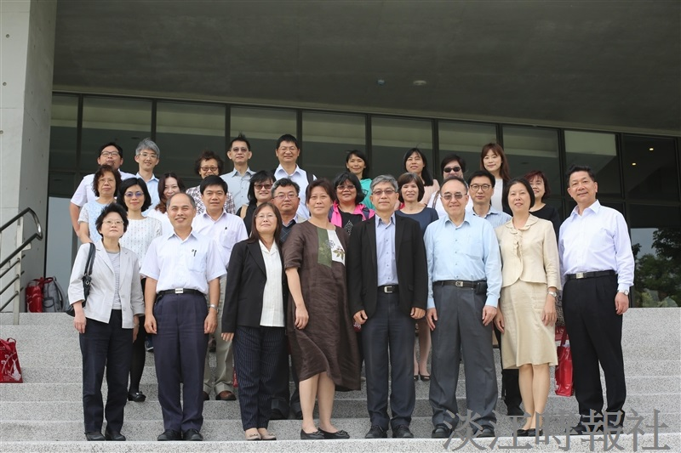
除本校尚包括:臺北醫學大學、東吳大學、輔仁大學、世新大學、銘傳大學、實踐大學、中國文化大學、中原大學、大同大學、逢甲大學、靜宜大學(攝影/周舒安)

